Họ và tên: Hoàng Thành Long
Mssv: 23731211
Môn : LTTBDD
Link source code:

TUẦN 01
1. Create a class Person with attributes name and age. Write a method to display this information.
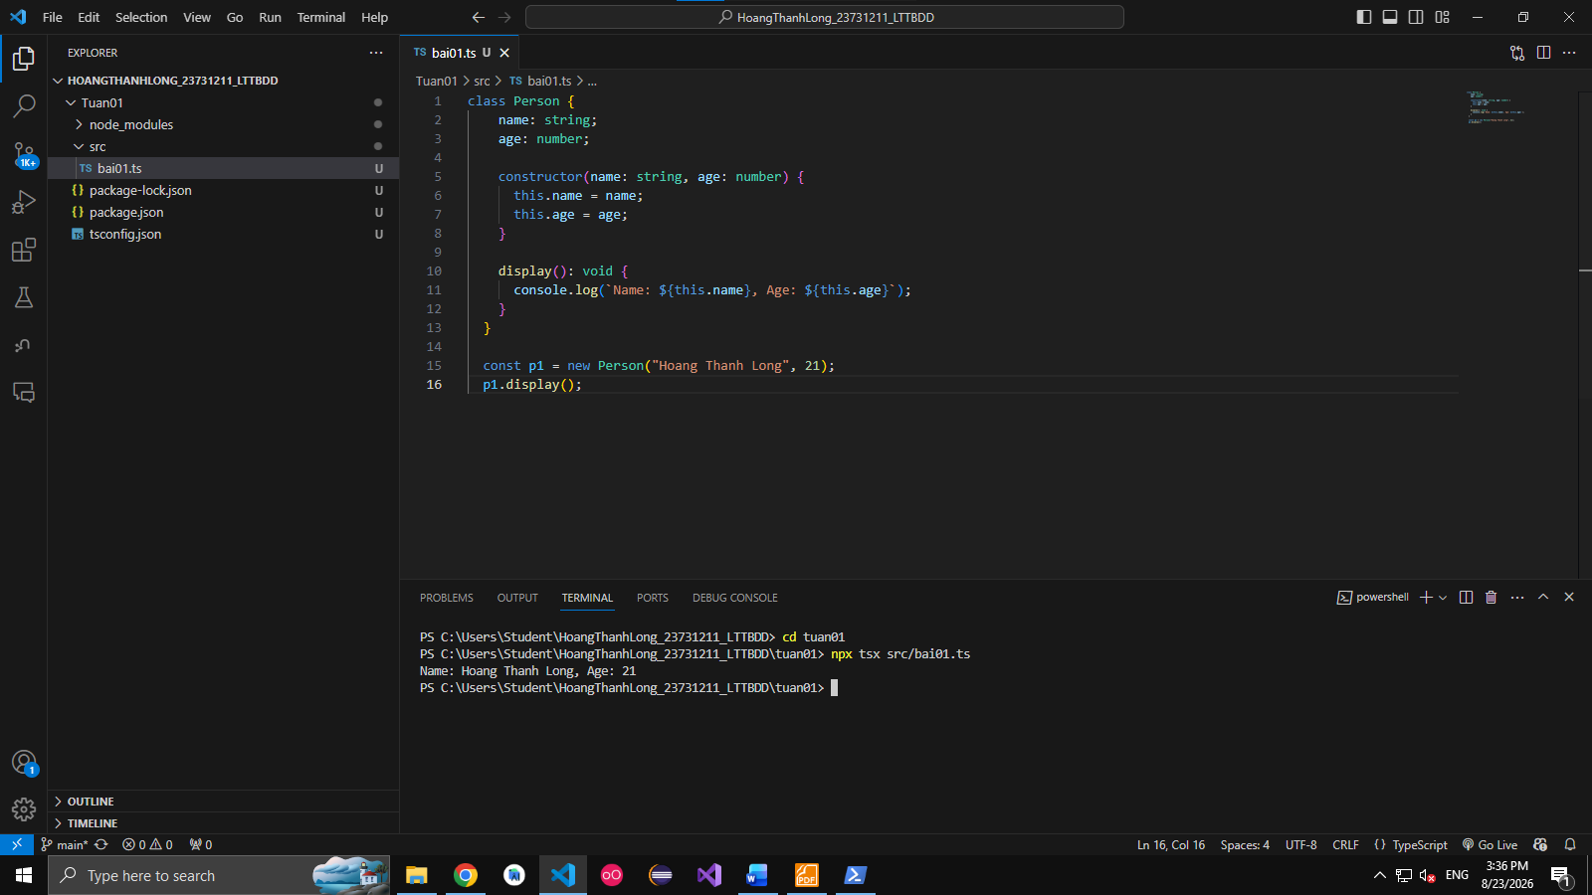
Giải tích đoạn code:
1. Khai báo thuộc tính (properties)
typescript
class Person {
name: string;
age: number;
- name: string — thuộc tính lưu tên, kiểu chuỗi.
- age: number — thuộc tính lưu tuổi, kiểu số.
- Đây là điểm khác biệt của TypeScript so với JavaScript: phải khai báo rõ kiểu dữ liệu (type) cho từng thuộc tính trước khi dùng.
2. Constructor (hàm khởi tạo)
constructor(name: string, age: number) {
this.name = name;
this.age = age;
}
- constructor là hàm đặc biệt, tự động chạy khi bạn tạo (khởi tạo) một object mới từ class.
- Nó nhận vào 2 tham số name và age.
- this.name = name; — gán giá trị tham số truyền vào cho thuộc tính của object hiện tại (this đại diện cho object đang được tạo).
3. Phương thức (method)
display(): void {
console.log(`Name: ${this.name}, Age: ${this.age}`);
}
- display() là một phương thức (hàm) thuộc về class Person.
- : void nghĩa là hàm này không trả về giá trị gì (chỉ thực hiện hành động, ở đây là in ra console).
- Bên trong dùng template literal (dấu backtick `) để in ra chuỗi có chèn giá trị biến, ví dụ: Name: Hoang Thanh Long, Age: 21.
4. Tạo object và sử dụng
const p1 = new Person("Hoang Thanh Long", 21);
p1.display();
- new Person("Hoang Thanh Long", 21) — tạo ra một instance (thực thể) mới của class Person, gọi constructor với name = "Hoang Thanh Long" và age = 21.
- p1 là biến lưu object vừa tạo.
- p1.display() — gọi phương thức display() trên object p1, kết quả in ra console:
Name: Hoang Thanh Long, Age: 21
2. Write a class Student extending Person with an additional attribute grade. Add a method to display all info.
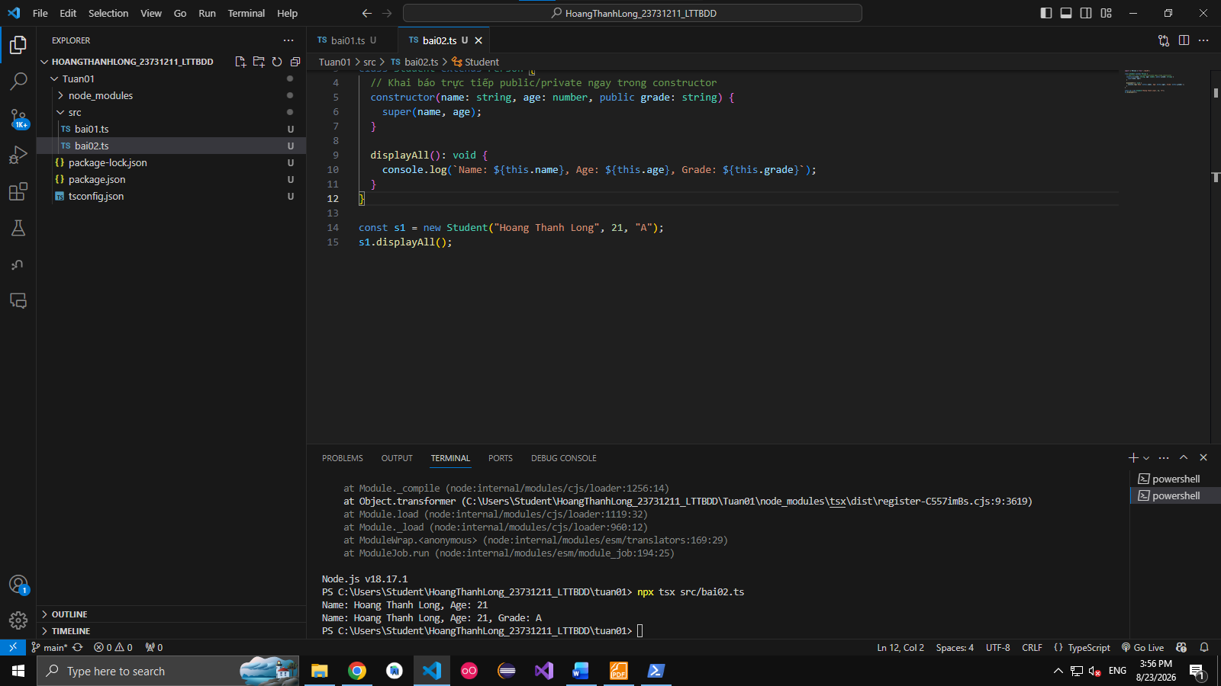
Giải thích code :
import { Person } from "./bai01": Nhập class Person từ file bai01.ts để sử dụng lại mà không cần định nghĩa lại từ đầu.
class Student extends Person: Khai báo Student là class con, kế thừa toàn bộ thuộc tính (name, age) và phương thức của class cha Person.
constructor(name: string, age: number, public grade: string):
- name, age: Nhận vào để chuyển tiếp lên cho cha.
- public grade: string: Cú pháp rút gọn của TypeScript, tự động tạo thuộc tính grade và gán giá trị cho đối tượng Student.
super(name, age): Gọi hàm khởi tạo của Person để class cha thiết lập name và age.
displayAll(): Phương thức in đầy đủ cả 3 thông tin (name, age từ class cha và grade của class con).
const s1 = new Student(...) & s1.displayAll(): Tạo đối tượng sinh viên cụ thể và kích hoạt hàm in thông tin ra màn hình.

3. Create a class Car with properties brand, model, year. Write a method to show car info.
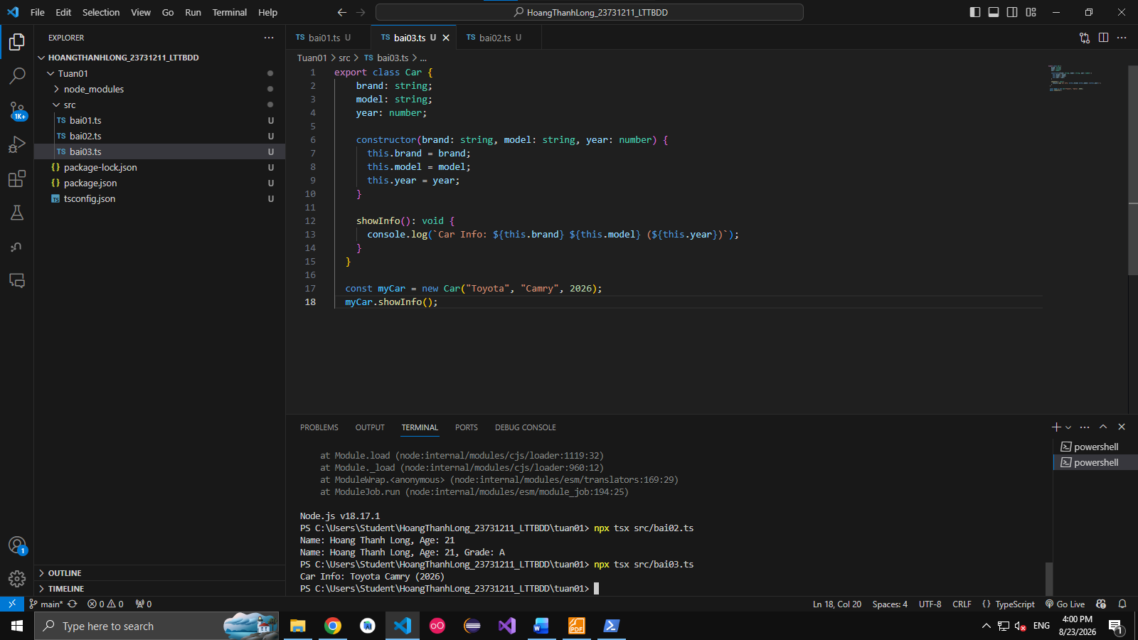
Giải thích code:
class Car: Bản thiết kế tạo đối tượng xe hơi với 3 thông tin: thương hiệu (brand), dòng xe (model) và năm sản xuất (year).
constructor(...): Nhận 3 giá trị truyền vào từ bên ngoài và lưu vào đối tượng qua this.brand, this.model, this.year.
showInfo(): Phương thức in toàn bộ thông tin của chiếc xe ra terminal theo định dạng chuỗi.
new Car(...) & myCar.showInfo(): Cấp phát bộ nhớ tạo chiếc xe cụ thể và gọi hàm hiển thị thông tin.

4. Create a class Rectangle with width and height. Write a method to calculate area and perimeter.
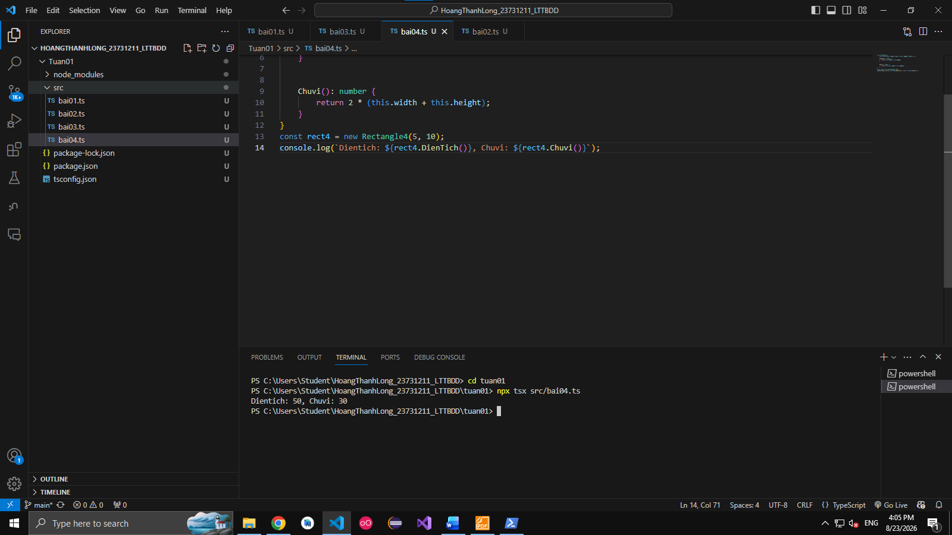
Giải thích code:
constructor(public width: number, public height: number): Cú pháp ngắn gọn của TypeScript (Parameter Property), tự động tạo 2 thuộc tính width, height và gán giá trị truyền vào cho đối tượng mà không cần khai báo biến hay gán this. thủ công.
DienTich(): number: Phương thức tính diện tích hình chữ nhật bằng công thức $width×height$, trả về một số (number).
Chuvi(): number: Phương thức tính chu vi hình chữ nhật bằng công thức $2×\left(width+height\right)$, trả về một số (number).
new Rectangle4(5, 10): Tạo một hình chữ nhật rect4 với chiều rộng là 5 và chiều cao là 10.
console.log(...): Gọi trực tiếp hai hàm DienTich() và Chuvi() rồi in kết quả ra màn hình dạng chuỗi.

5. Create a class BankAccount with balance. Add methods deposit() and withdraw().
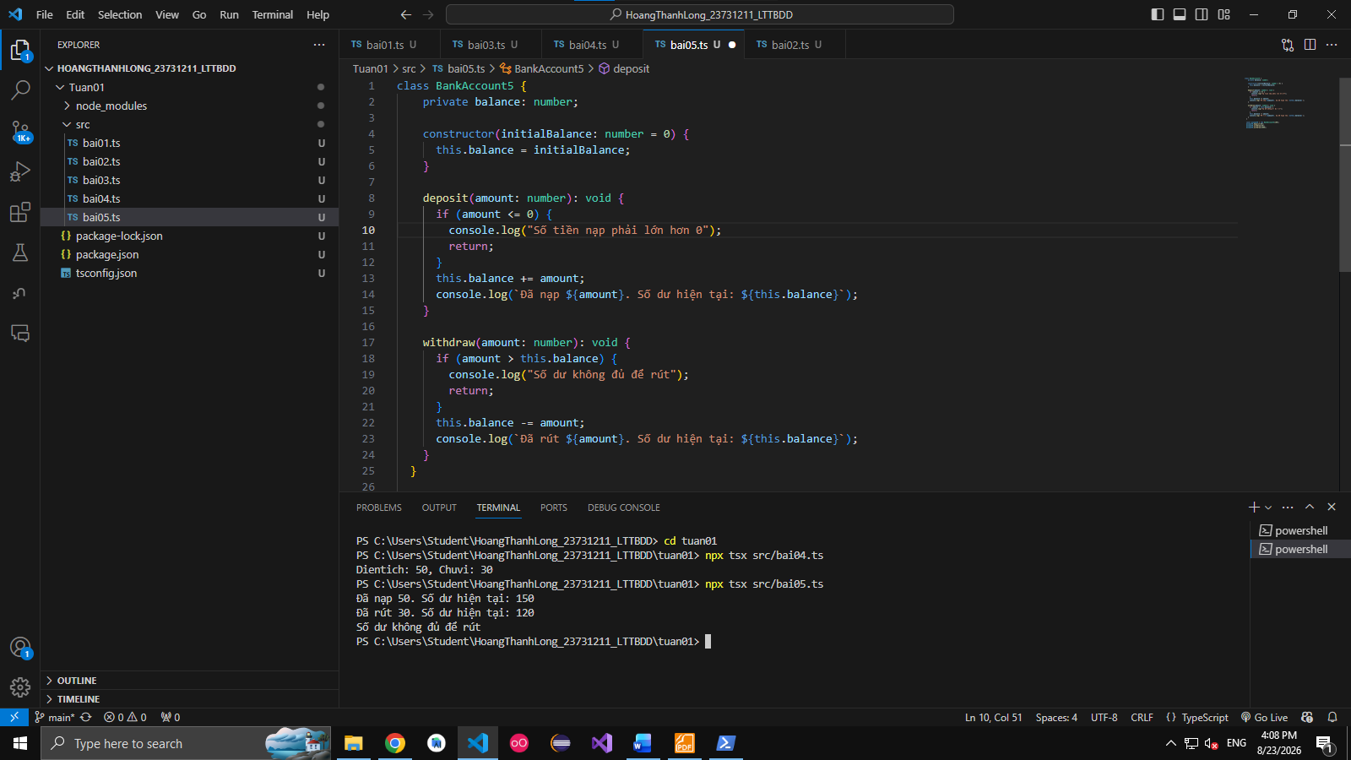
Giải thích code:
private balance: number;: Thể hiện tính đóng gói (Encapsulation) trong OOP. Biến số dư balance bị ẩn đi, bên ngoài không thể can thiệp trực tiếp (ví dụ: account5.balance = 9999 sẽ báo lỗi) mà bắt buộc phải thông qua các hàm xử lý.
constructor(initialBalance: number = 0): Hàm khởi tạo số dư ban đầu, mặc định là 0 nếu người dùng không truyền giá trị.
deposit(amount: number): Hàm nạp tiền. Kiểm tra nếu tiền nạp hợp lệ ($>0$) thì cộng dồn vào balance (this.balance += amount).
withdraw(amount: number): Hàm rút tiền. Kiểm tra nếu số tiền rút lớn hơn số dư hiện có (amount > this.balance) thì chặn lại và báo lỗi; nếu hợp lệ thì trừ bớt tiền (this.balance -= amount)

6. Create a class Book with attributes title, author, year.
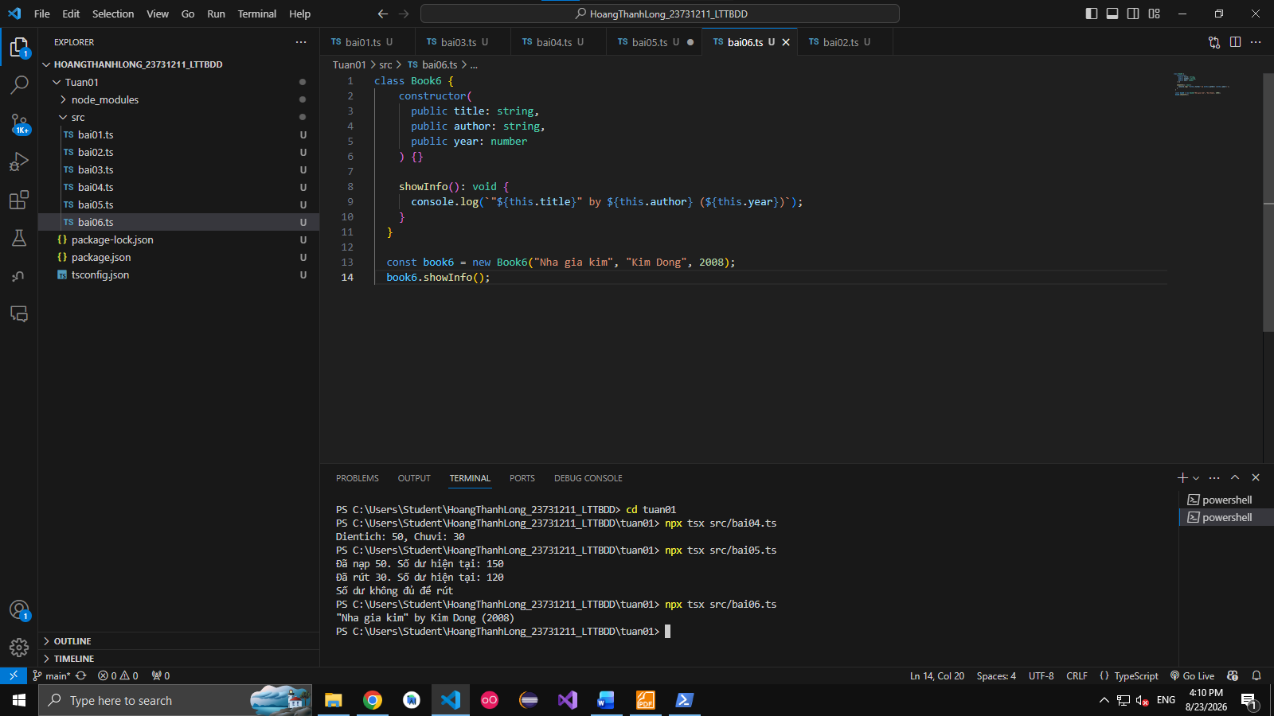
Giải thích code:
• class Book6: Bản thiết kế tạo đối tượng sách chứa 3 thông tin cơ bản: tiêu đề (title), tác giả (author) và năm xuất bản (year).
• constructor(public title: string, public author: string, public year: number): Cú pháp ngắn gọn của TypeScript, tự động khai báo 3 thuộc tính công khai và gán giá trị tương ứng cho đối tượng khi khởi tạo.
• showInfo(): void: Phương thức định dạng và in thông tin cuốn sách ra màn hình terminal theo cấu trúc "Tựa sách" by Tác giả (Năm).
• new Book6(...) & book6.showInfo(): Tạo một cuốn sách cụ thể có tên "Nhà giả kim", tác giả "Kim Đồng", xuất bản năm 2008 và gọi lệnh in kết quả.

7. Write a class User with private property name and getter/setter.
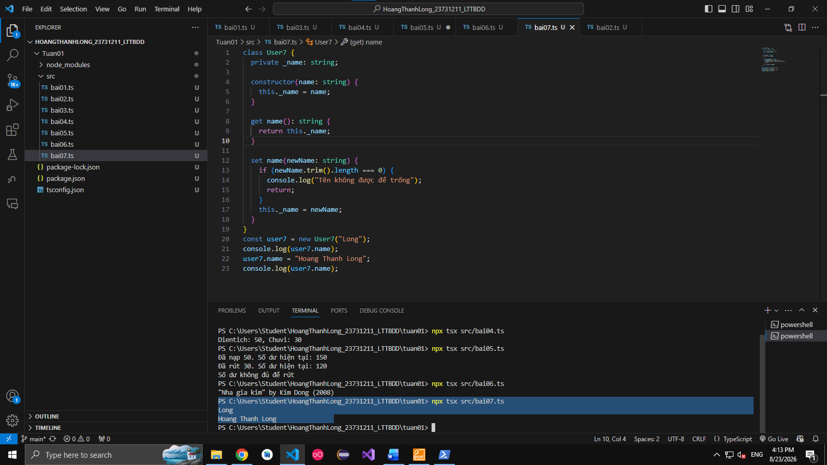
Giải thích code:
private _name: string;: Thuộc tính riêng tư lưu trữ tên người dùng, dấu gạch dưới _name giúp tránh trùng tên với getter/setter name.
get name(): string: Phương thức Getter, cho phép truy cập đọc giá trị _name từ bên ngoài giống như một biến bình thường (user7.name) mà không cần dấu ngoặc tròn ().
set name(newName: string): Phương thức Setter, cho phép gán lại giá trị với thao tác kiểm tra dữ liệu (validation). Nếu chuỗi bị rỗng (newName.trim().length === 0) thì chặn lại; nếu hợp lệ thì mới cập nhật vào

8. Create a Product class with name, price. Create an array of products and filter products with price > 100.
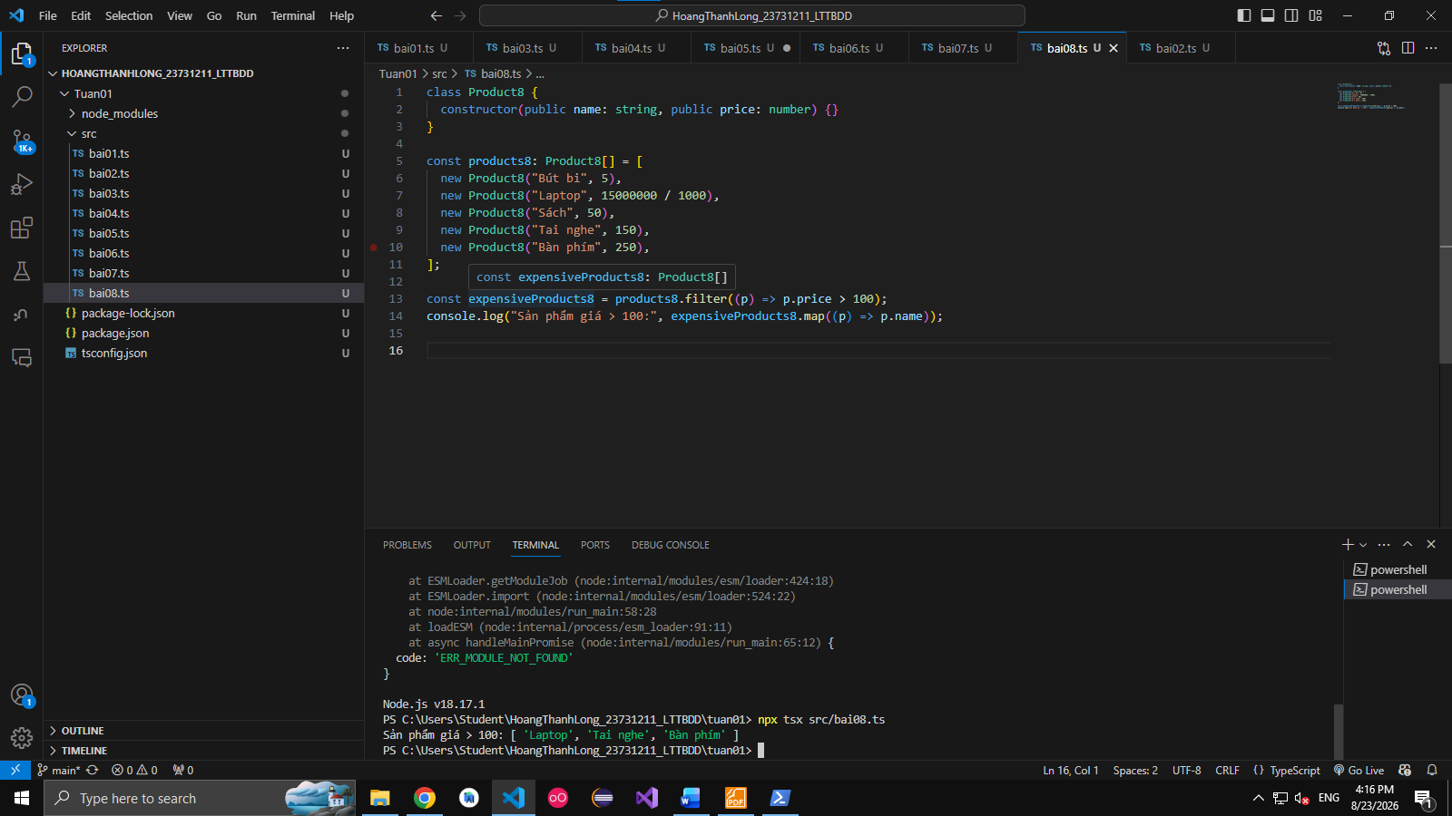
Giả thích code:
class Product8: Bản thiết kế tạo đối tượng sản phẩm với tên (name) và giá tiền (price).
products8: Product8[]: Mảng chứa danh sách 5 đối tượng sản phẩm với các mức giá khác nhau (5, 15000, 50, 150, 250).
products8.filter((p) => p.price > 100): Hàm duyệt qua từng sản phẩm trong mảng, chỉ giữ lại các sản phẩm có giá lớn hơn 100 (gồm: Laptop, Tai nghe, Bàn phím).
expensiveProducts8.map((p) => p.name): Hàm trích xuất riêng thuộc tính name của các sản phẩm vừa lọc được để tạo thành mảng chuỗi tên hiển thị ngắn gọn trên màn hình.

9. Define an interface Animal with name and method sound().
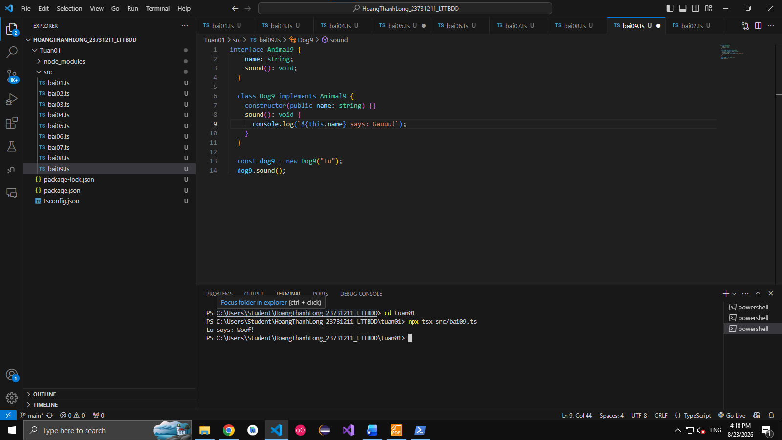
Giải thích code:
interface Animal9: Đóng vai trò là một "bản hợp đồng" quy chuẩn. Nó chỉ định nghĩa tên thuộc tính (name: string) và chữ ký hàm (sound(): void) mà không chứa code xử lý thực tế.
implements Animal9: Yêu cầu class Dog9 phải thực thi đầy đủ và chính xác tất cả các thuộc tính cùng phương thức đã giao kèo trong interface Animal9. Nếu thiếu name hoặc sound(), TypeScript sẽ báo lỗi ngay khi biên dịch.
sound(): void { ... }: Class Dog9 tự viết nội dung chi tiết cho hàm phát ra tiếng sủa của chó (Lu says: Woof!).
new Dog9("Lu") & dog9.sound(): Tạo chú chó tên "Lu" và gọi phương thức phát ra âm thanh.

10. Create a class Account with public, private and readonly fields.
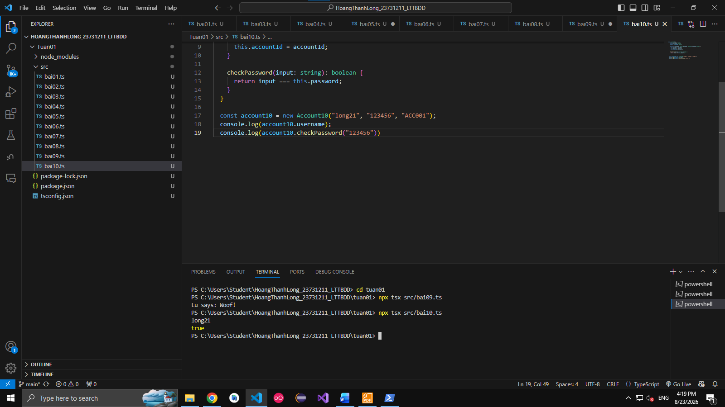
Giải thich code:
public username: string: Thuộc tính công khai, cho phép đọc và ghi tự do từ cả bên trong lẫn bên ngoài class (account10.username).
private password: string: Thuộc tính riêng tư, bị ẩn hoàn toàn với bên ngoài. Không thể truy cập trực tiếp bằng account10.password, chỉ có thể dùng gián tiếp qua phương thức nội bộ checkPassword().
readonly accountId: string: Thuộc tính chỉ đọc, giá trị chỉ được gán duy nhất 1 lần trong constructor. Sau khi tạo đối tượng, không ai có thể thay đổi giá trị của accountId (ví dụ account10.accountId = "ACC002" sẽ bị báo lỗi).
checkPassword(input: string): boolean: Phương thức so sánh chuỗi mật khẩu người dùng nhập vào với mật khẩu private đang lưu trữ, trả về true nếu khớp hoặc false nếu sai.

11. Create a base class Animal. Extend Dog and Cat classes with methods bark() and meow().
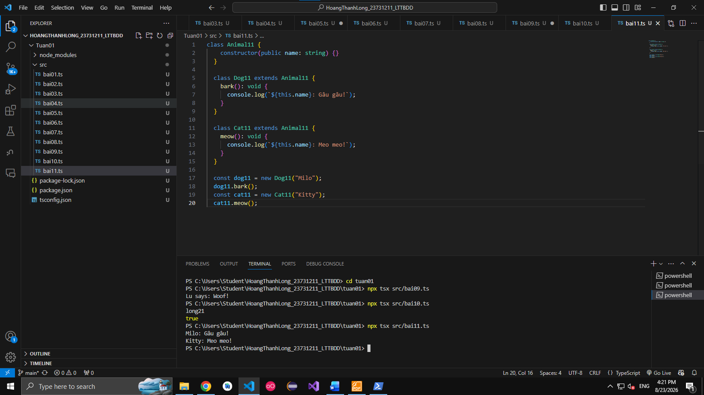Giải thích code:
class Animal11: Class cha (Base class) chứa thuộc tính dùng chung là name cho tất cả động vật.
class Dog11 extends Animal11: Class con kế thừa từ Animal11, tự động có thuộc tính name và được mở rộng thêm hành động sủa bark() riêng biệt.
class Cat11 extends Animal11: Class con kế thừa từ Animal11, dùng lại thuộc tính name và có phương thức kêu meow() đặc trưng.
Ý nghĩa OOP: Thể hiện tính kế thừa (Inheritance). Cả chó và mèo đều là động vật nên cùng chia sẻ thuộc tính tên name từ cha, đồng thời phát triển các hành vi riêng mà không phải viết lại code định nghĩa tên.

12. Define interfaces Flyable and Swimmable. Implement them in Bird and Fish classes.
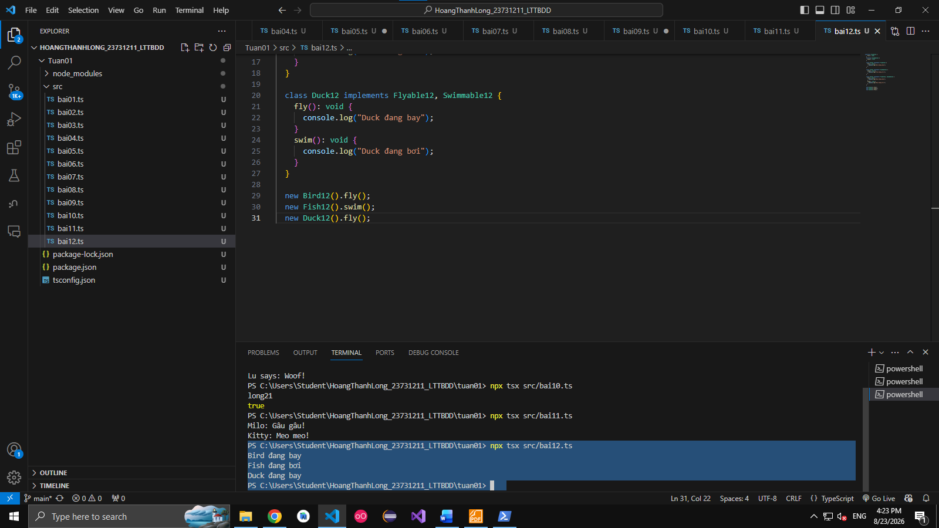
Giải thích code:
Flyable12 và Swimmable12: Hai interface độc lập định nghĩa các khả năng: biết bay (fly()) và biết bơi (swim()).
Bird12 implements Flyable12: Chim chỉ có khả năng bay nên chỉ cần triển khai method fly() từ Flyable12.
Fish12 implements Swimmable12: Cá chỉ có khả năng bơi nên chỉ cần triển khai method swim() từ Swimmable12.
Duck12 implements Flyable12, Swimmable12: Thể hiện tính đa giao diện (Multiple Interfaces) trong TypeScript. Một class có thể thực thi nhiều interface cùng lúc bằng cách dùng dấu phẩy ,, bắt buộc vịt phải viết code cho cả hai hành vi: vừa biết bay (fly()) vừa biết bơi (swim()).
new ...().method(): Cú pháp tạo đối tượng ẩn danh (không cần gán biến) và gọi trực tiếp phương thức để chạy lệnh.

13. Create an abstract class Shape with method area(). Implement Square and Circle.
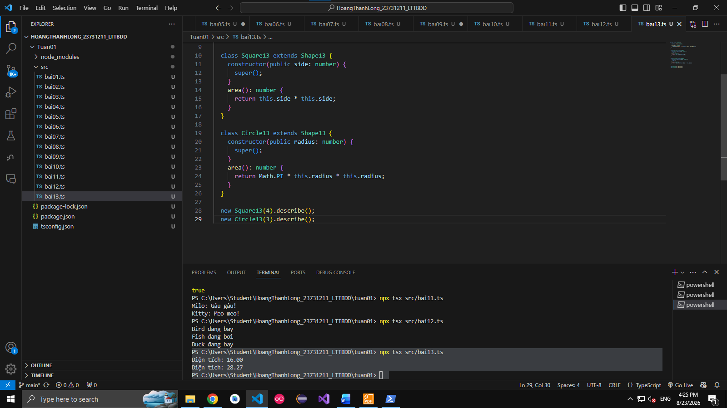
Giải thích code:
abstract class Shape13: Lớp trừu tượng làm khung mẫu chung cho các loại hình học. Không thể tạo đối tượng trực tiếp từ class này (new Shape13() sẽ báo lỗi).
abstract area(): number;: Phương thức trừu tượng, không có thân hàm. Bắt buộc tất cả các class con khi kế thừa phải tự viết công thức tính diện tích riêng của hình đó.
describe(): void: Phương thức cụ thể có sẵn thân hàm trong class cha, dùng chung cho mọi hình. Hàm gọi this.area() để lấy kết quả từ class con và in ra định dạng 2 chữ số thập phân (toFixed(2)).
Square13 & Circle13:
- Hình vuông tính diện tích bằng $side×side$.
- Hình tròn tính diện tích bằng $π×radius^{2}$.
new Square13(4).describe() & new Circle13(3).describe(): Khởi tạo hình vuông cạnh 4 ($4×4=16$) và hình tròn bán kính 3 ($π×3^{2}≈28.27$), sau đó gọi hàm mô tả chung từ class cha để in kết quả.

14. Create a base class Employee. Extend Manager and Developer with specific methods.
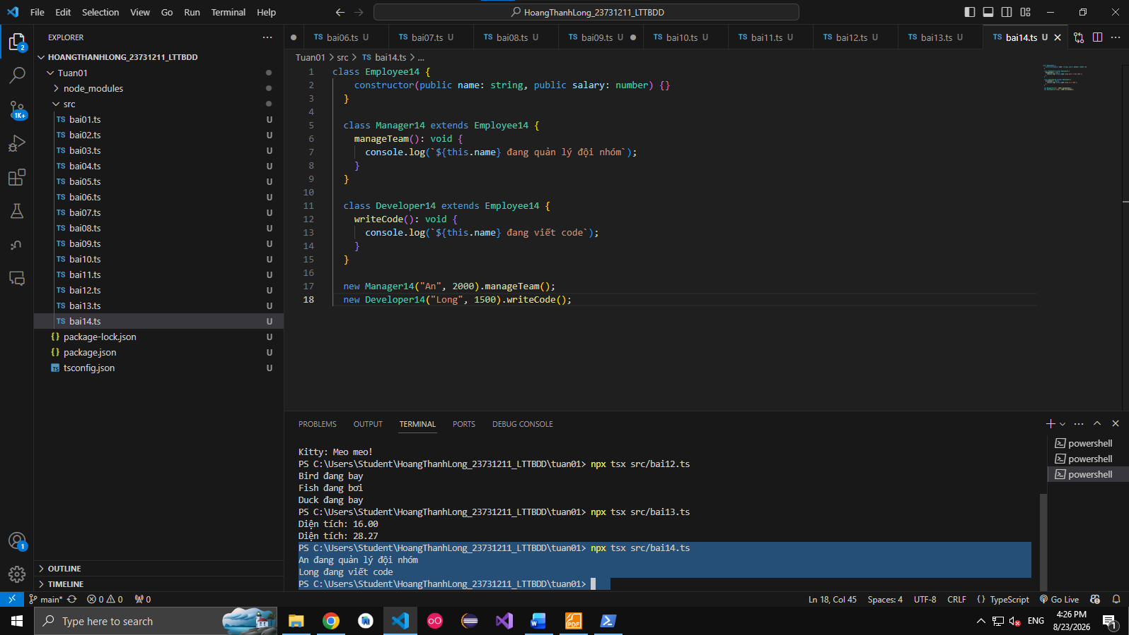
Giải thích code:
class Employee14: Class cha định nghĩa các thông tin cơ bản dùng chung cho mọi nhân viên gồm tên (name) và mức lương (salary).
class Manager14 extends Employee14: Class quản lý kế thừa thông tin từ Employee14, được bổ sung phương thức nghiệp vụ riêng là quản lý nhóm manageTeam().
class Developer14 extends Employee14: Class lập trình viên kế thừa thông tin từ Employee14, có phương thức chuyên môn riêng là viết mã writeCode().
Ý nghĩa thực tế: Tái sử dụng dữ liệu chung của nhân viên mà không cần khai báo lại, đồng thời phân tách rõ ràng trách nhiệm và hành vi riêng của từng vị trí công việc.

15. Create a Library class that can store Book and User objects. Add method to add books.
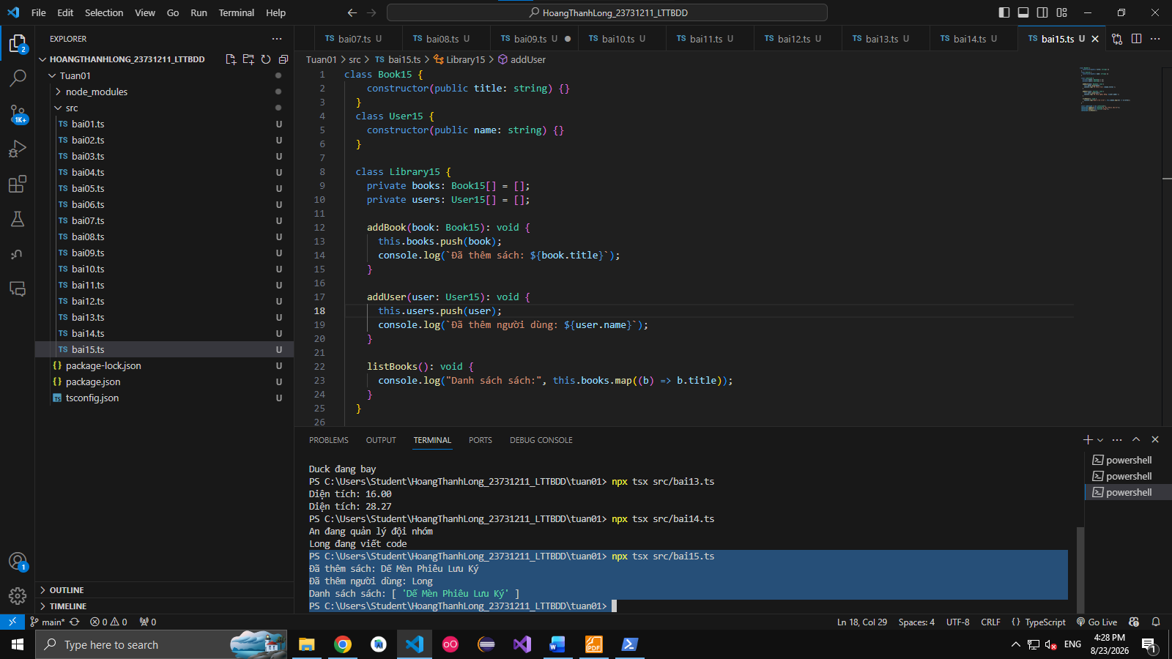
Giải thích code:
Book15 & User15: Hai class đơn giản đóng vai trò là các đối tượng dữ liệu cơ bản, lần lượt chứa tên sách (title) và tên người dùng (name).
class Library15: Class quản lý thư viện, thể hiện mối quan hệ chứa (Aggregation / Composition):
- private books: Book15[] = [];: Mảng riêng tư lưu trữ danh sách các cuốn sách trong thư viện.
- private users: User15[] = [];: Mảng riêng tư lưu trữ danh sách người dùng đã đăng ký.
addBook(book: Book15): Phương thức thêm một đối tượng sách mới vào mảng books qua lệnh .push().
addUser(user: User15): Phương thức thêm một đối tượng người dùng mới vào mảng users.
listBooks(): Duyệt qua mảng sách và dùng .map((b) => b.title) để lấy ra mảng chứa riêng tiêu đề các cuốn sách

16. Create a generic class Box that can store any type of value.
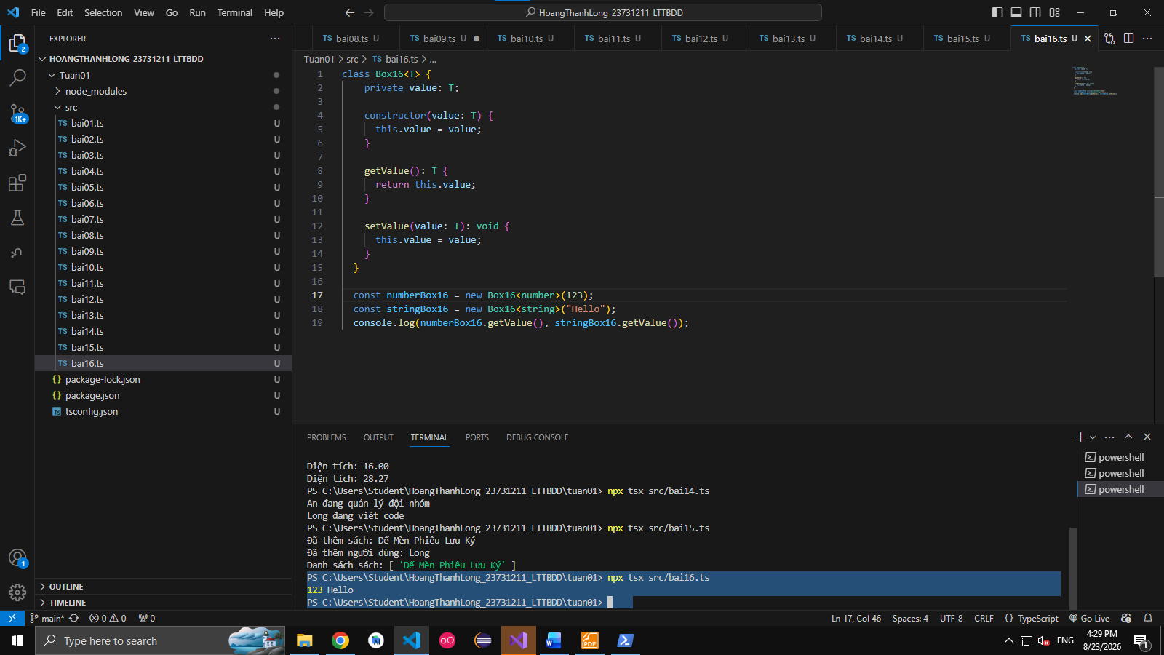
Giải thích code:
class Box16<T>: Sử dụng khái niệm Generic (Kiểu dữ liệu tổng quát) trong TypeScript. Ký hiệu <T> đóng vai trò như một tham số kiểu dữ liệu giữ chỗ, cho phép class làm việc linh hoạt với bất kỳ kiểu dữ liệu nào (number, string, object,...) mà vẫn đảm bảo Type Safety.
private value: T;: Biến riêng tư lưu giá trị, có kiểu dữ liệu đúng bằng kiểu T được truyền vào lúc khởi tạo.
getValue(): T & setValue(value: T): Các phương thức lấy ra và gán mới giá trị theo đúng kiểu T.
Khởi tạo và tái sử dụng:
- new Box16<number>(123): T trở thành number, chỉ chấp nhận lưu số.
- new Box16<string>("Hello"): T trở thành string, chỉ chấp nhận lưu chuỗi.
console.log(...): Lấy giá trị từ cả hai hộp và in ra kết quả 123 Hello.

17. Write a singleton Logger class that logs messages to console.
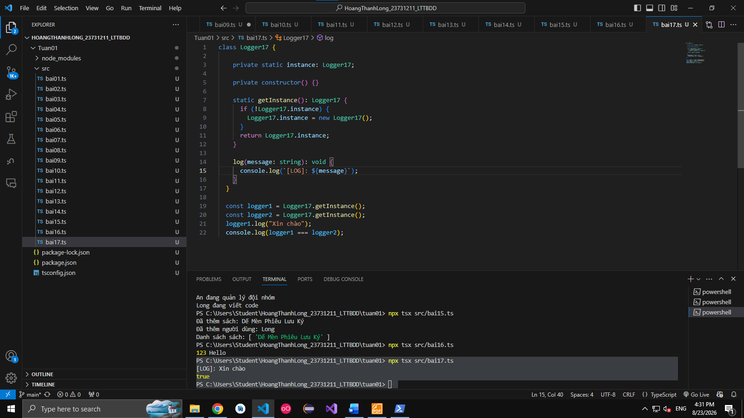Giải thích code:
private constructor() {}: Đặt hàm khởi tạo ở chế độ private để chặn việc dùng từ khóa new từ bên ngoài (new Logger17() sẽ báo lỗi).
private static instance: Logger17;: Biến tĩnh dùng để lưu trữ thể hiện duy nhất của class.
static getInstance(): Logger17: Phương thức dùng để lấy đối tượng:
- Nếu instance chưa có, nó sẽ tạo mới 1 lần duy nhất (new Logger17()).
- Nếu đã có rồi, nó trả về luôn đối tượng cũ đó.
logger1 === logger2 $→$ true: Cả hai biến đều cùng trỏ về một vùng nhớ/đối tượng duy nhất.

18. Create a static class MathUtil with methods add(), subtract(), multiply(), divide().
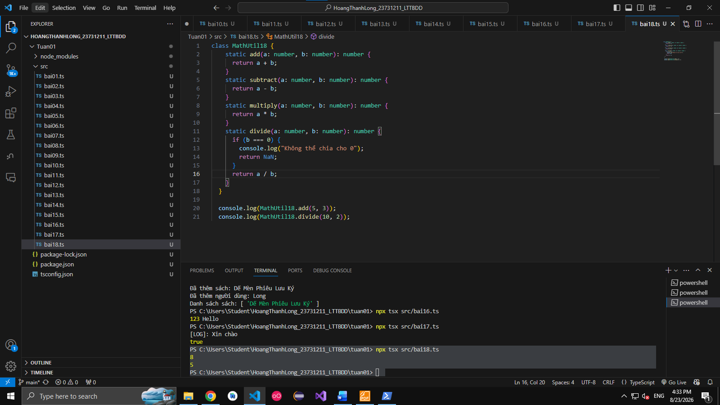
Giải thích code:
class MathUtil18: Lớp tiện ích chứa các phép toán cơ bản (Utility Class), áp dụng từ khóa static cho toàn bộ phương thức.
static: Cho phép gọi trực tiếp phương thức thông qua tên lớp (MathUtil18.add(...)) mà không cần phải khởi tạo đối tượng bằng từ khóa new (tương tự như đối tượng Math có sẵn của JavaScript).
Các phương thức tính toán:
- add(a, b): Trả về tổng $a+b$ ($5+3=8$).
- subtract(a, b): Trả về hiệu $a-b$.
- multiply(a, b): Trả về tích $a×b$.
- divide(a, b): Thực hiện phép chia $a/b$ ($10/2=5$). Có bước kiểm tra nếu mẫu số $b===0$ thì in cảnh báo và trả về NaN để tránh lỗi chia cho 0.

19. Demonstrate method overriding using polymorphism with Animal and subclasses.
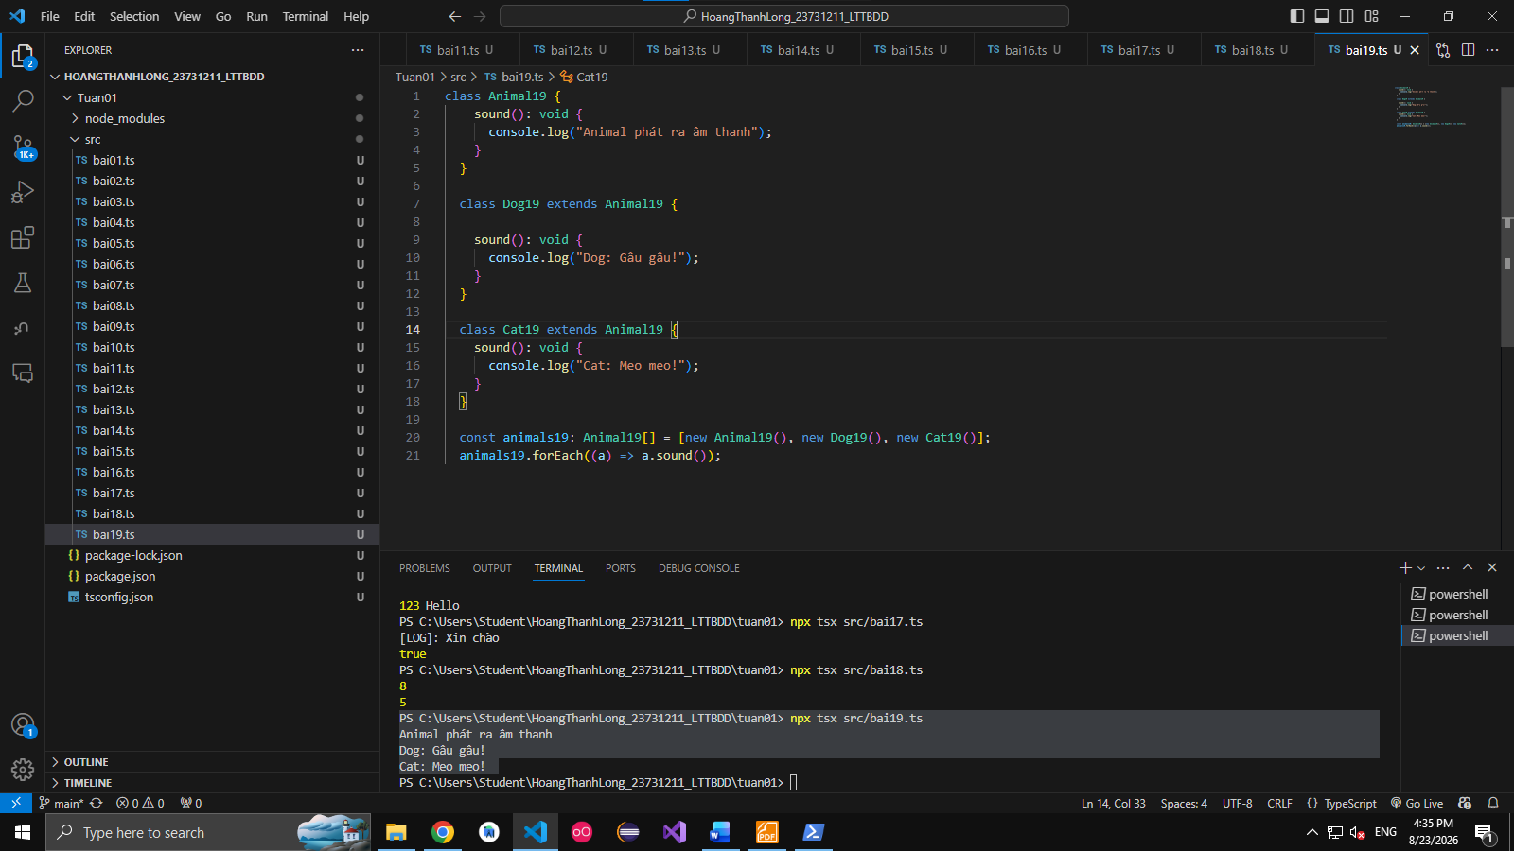
Giải thích code:
class Animal19: Class cha định nghĩa phương thức mẫu sound() phát ra âm thanh chung.
Dog19 & Cat19 ghi đè (override): Cả hai class con viết lại phương thức sound() trùng tên với class cha để định nghĩa âm thanh riêng ("Gâu gâu!" và "Meo meo!").
animals19: Animal19[]: Mảng chứa các đối tượng có kiểu dữ liệu khai báo chung là Animal19, nhưng thực tế đang lưu trữ các thể hiện cụ thể khác nhau (Animal19, Dog19, Cat19).
animals19.forEach((a) => a.sound()): Khi duyệt mảng và gọi hàm a.sound(), chương trình sẽ tự động nhận biết đúng đối tượng thực tế tại thời điểm chạy (runtime) để gọi hàm sound() tương ứng của từng loài.

20. Write a Vehicle interface and implement it in Car and Bike classes.
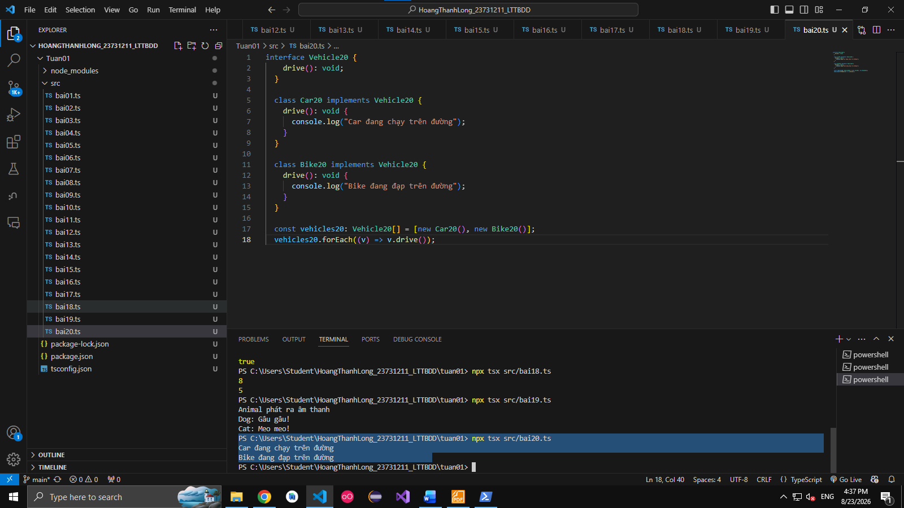
Giải thích code:
interface Vehicle20: Đóng vai trò là khuôn mẫu chuẩn, quy định mọi phương tiện giao thông đều phải có hành vi lái/chạy (drive(): void).
Car20 & Bike20 implements Vehicle20: Cả hai class đều tuân thủ và triển khai phương thức drive() theo cách riêng của từng loại phương tiện (Ô tô thì "chạy", Xe đạp thì "đạp").
vehicles20: Vehicle20[]: Mảng chứa danh sách các đối tượng khác nhau (Car20, Bike20) nhưng có cùng kiểu quy chuẩn là Vehicle20.
vehicles20.forEach((v) => v.drive()): Vòng lặp duyệt qua từng phần tử và gọi hàm drive(), chương trình sẽ tự động kích hoạt hành động lái tương ứng với từng loại phương tiện trong mảng.

21. Create a generic Repository class with methods add(), getAll().
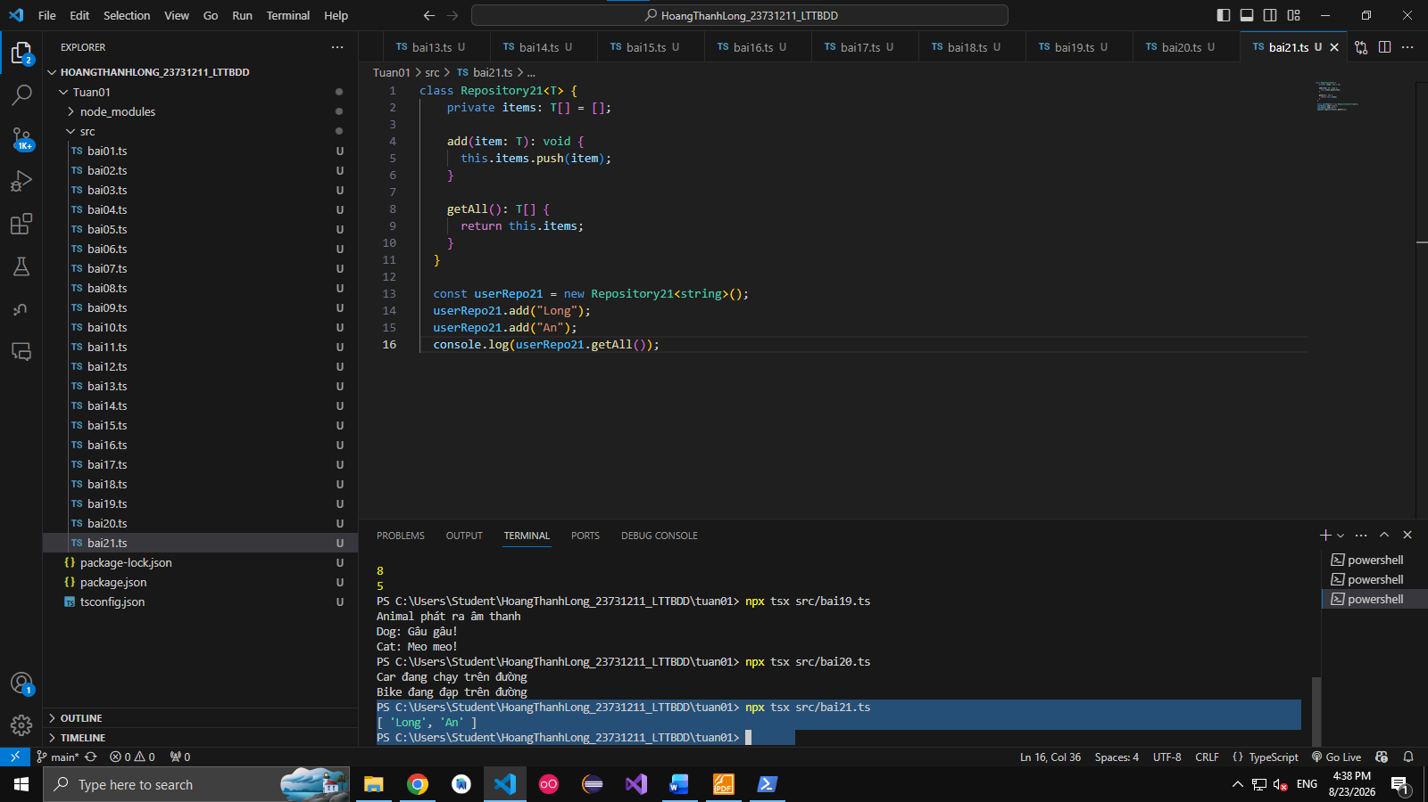
Giải thích code:
class Repository21<T>: Sử dụng Generic <T> làm kiểu dữ liệu đại diện linh hoạt. Khi khởi tạo truyền kiểu gì vào thì kho sẽ lưu trữ và quản lý kiểu đó.
private items: T[] = [];: Mảng riêng tư lưu danh sách các phần tử thuộc kiểu T. Không thể can thiệp sửa đổi trực tiếp mảng từ bên ngoài.
add(item: T): Phương thức nhận vào một phần tử đúng chuẩn kiểu T và thêm vào mảng bằng lệnh .push().
getAll(): T[]: Phương thức trả về toàn bộ danh sách các phần tử hiện có trong kho.
new Repository21<string>(): Khởi tạo một kho chuyên quản lý chuỗi ký tự (string), thêm 2 tên "Long" và "An", sau đó gọi getAll() in ra mảng kết quả.

22. Create a class Stack with push, pop, peek, isEmpty methods.
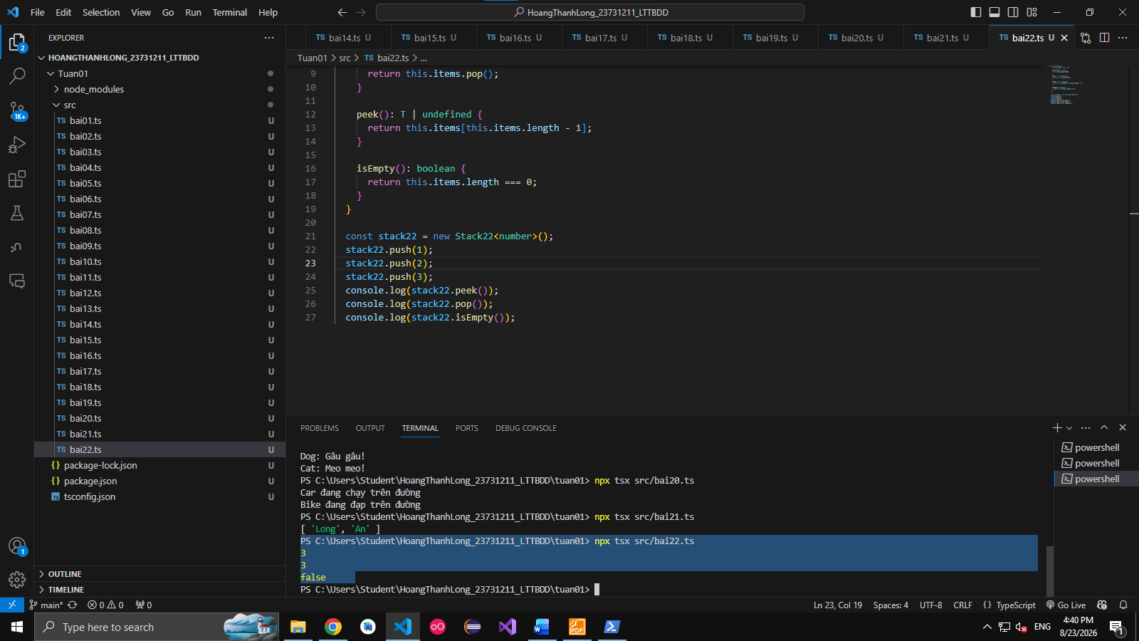
Giải thích code:
private items: T[] = [];: Mảng riêng tư lưu các phần tử của Stack theo kiểu dữ liệu T.
push(item: T): Thêm một phần tử mới vào đỉnh ngăn xếp (cuối mảng).
pop(): T | undefined: Lấy ra và xóa luôn phần tử ở đỉnh ngăn xếp. Trả về undefined nếu ngăn xếp rỗng.
peek(): T | undefined: Xem giá trị phần tử ở đỉnh ngăn xếp (this.items.length - 1) nhưng không xóa nó khỏi mảng.
isEmpty(): boolean: Kiểm tra ngăn xếp có rỗng hay không bằng cách kiểm tra độ dài mảng length === 0.

23. Create an interface Payment with method pay(amount). Implement CashPayment and
CardPayment.
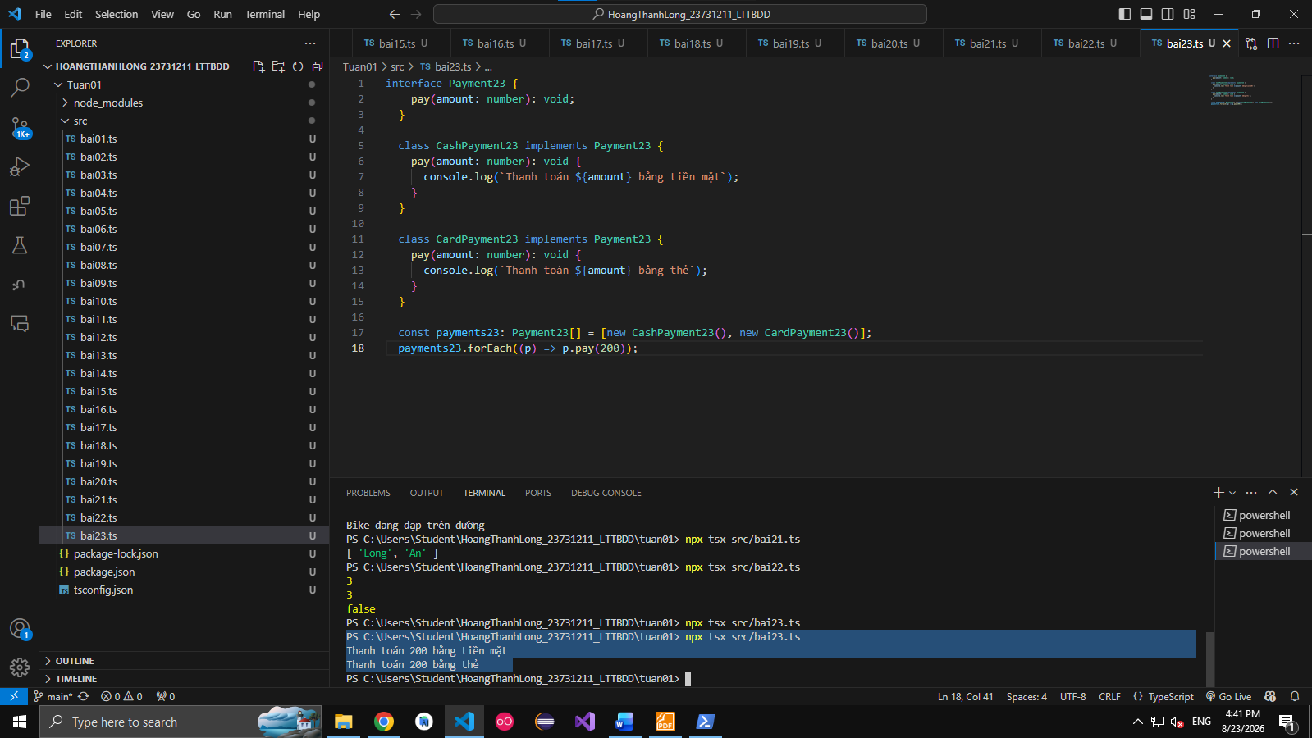
Giải thích code:
interface Payment23: Quy định "hợp đồng" chung cho mọi hình thức thanh toán, yêu cầu phải có phương thức pay(amount: number).
CashPayment23 & CardPayment23: Các lớp thực thi giao diện, mỗi lớp xử lý logic thanh toán riêng (bằng tiền mặt hoặc qua thẻ).
payments23: Payment23[]: Mảng chứa danh sách các chiến lược thanh toán khác nhau nhưng cùng chung kiểu giao diện Payment23.
payments23.forEach((p) => p.pay(200)): Duyệt qua từng phương thức thanh toán và gọi pay(200), hệ thống tự kích hoạt đúng logic tương ứng của từng đối tượng.

24. Create an abstract class Appliance with method turnOn(). Implement Fan and AirConditioner.
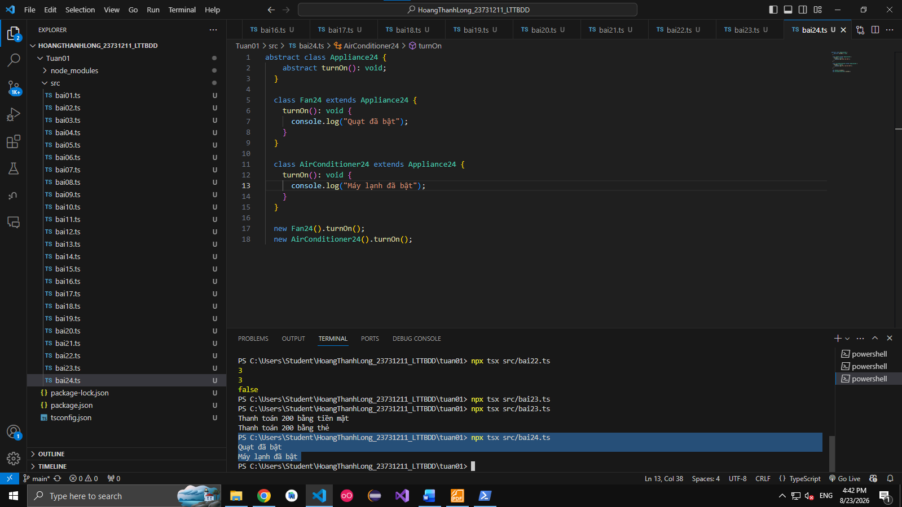
Giải thích code:
abstract class Appliance24: Class trừu tượng đóng vai trò làm khung mẫu, đại diện cho thiết bị điện nói chung. Không thể khởi tạo trực tiếp qua new Appliance24().
abstract turnOn(): void;: Phương thức trừu tượng không có phần thân xử lý, bắt buộc tất cả các thiết bị con khi kế thừa phải tự định nghĩa logic bật nguồn riêng.
Fan24 & AirConditioner24: Hai class con kế thừa (extends) từ Appliance24, lần lượt triển khai hành vi bật máy:
- Fan24 in ra "Quạt đã bật".
- AirConditioner24 in ra "Máy lạnh đã bật".
new Fan24().turnOn() & new AirConditioner24().turnOn(): Khởi tạo nhanh từng đối tượng thiết bị và gọi hàm bật nguồn để thực thi hành động.

25. Create a class Shape with a static method describe().
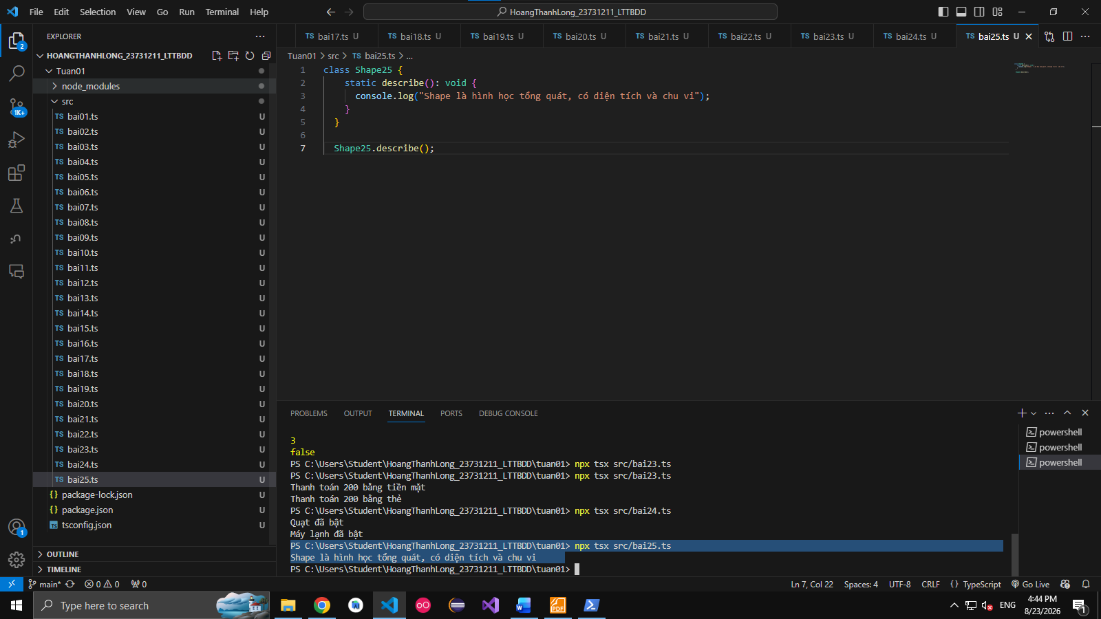
Giải thích code:
class Shape25: Lớp định nghĩa đối tượng hình học chung.
static describe(): void: Phương thức tĩnh thuộc về chính bản thân class thay vì thuộc về một đối tượng (instance) cụ thể.
Shape25.describe(): Gọi trực tiếp phương thức thông qua tên lớp mà không cần tạo đối tượng bằng từ khóa new (ví dụ const s = new Shape25(); s.describe() sẽ không gọi được static method).

26. Create a class Order with list of products. Add method to calculate total price.
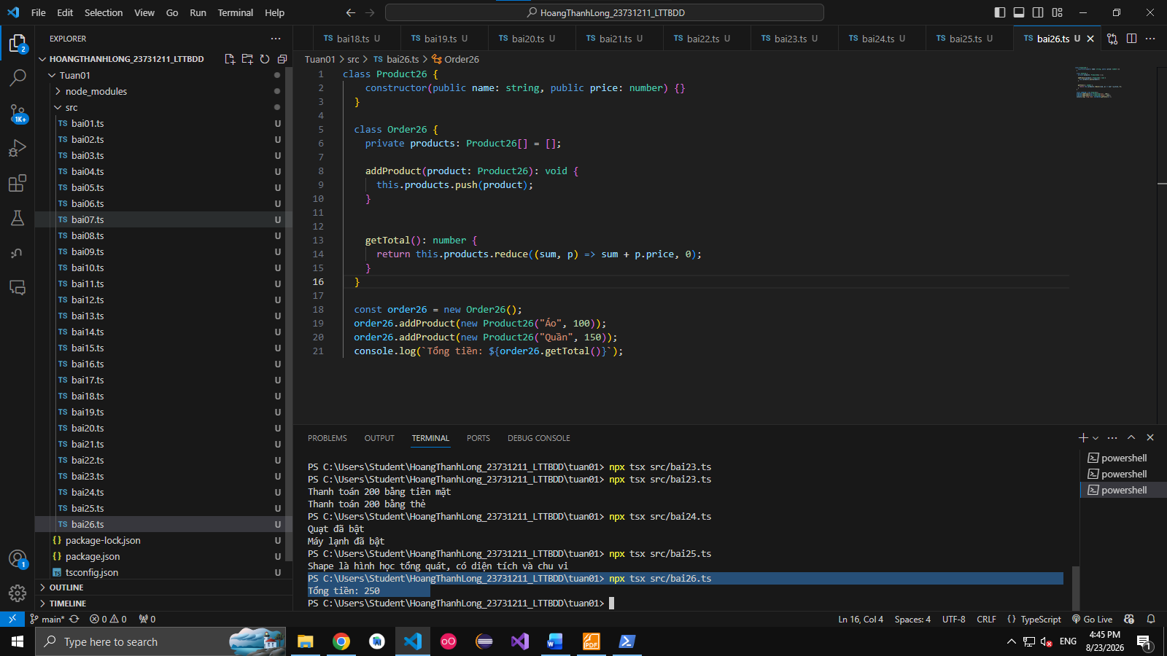
Giải thích code:
class Product26: Class định nghĩa một sản phẩm gồm tên (name) và giá tiền (price).
class Order26: Class quản lý đơn hàng theo quan hệ gom cụm (Aggregation):
- private products: Product26[] = [];: Mảng riêng tư lưu danh sách các sản phẩm có trong đơn hàng.
- addProduct(product: Product26): Phương thức thêm một món hàng mới vào mảng bằng lệnh .push().
- getTotal(): number: Sử dụng hàm reduce() để tính tổng tiền. Hàm duyệt qua từng sản phẩm trong mảng, cộng dồn giá (p.price) vào biến tích lũy sum với giá trị ban đầu là 0.

27. Create a class Teacher that extends Person. Add subject attribute and introduce method.
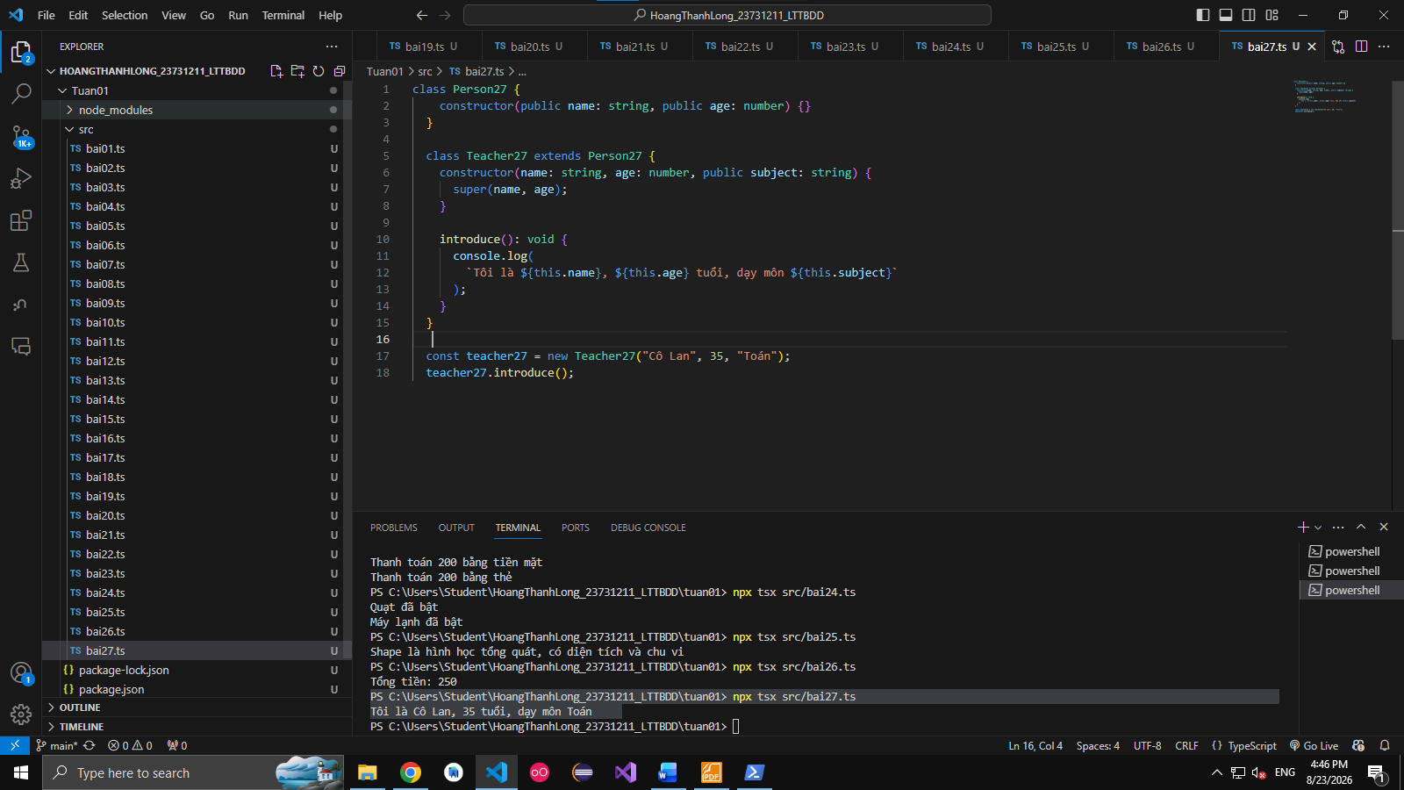
Giải thích code:
class Person27: Class cha định nghĩa các thuộc tính cơ bản của một người gồm tên (name) và tuổi (age).
class Teacher27 extends Person27: Class con kế thừa từ Person27 và mở rộng thêm thuộc tính môn dạy (subject).
super(name, age): Gọi lại constructor của class cha để khởi tạo name và age. Trong TypeScript/JavaScript, khi class con có constructor riêng thì bắt buộc phải gọi super() trước khi sử dụng từ khóa this.
introduce(): void: Phương thức in câu giới thiệu kết hợp cả thuộc tính kế thừa từ cha (name, age) và thuộc tính riêng của con (subject).
Khởi tạo & thực thi: Tạo đối tượng giáo viên "Cô Lan", 35 tuổi, dạy môn "Toán" và gọi hàm in lời giới thiệu.

28. Create a class Animal with protected method makeSound(). Extend Dog and Cat to override it.
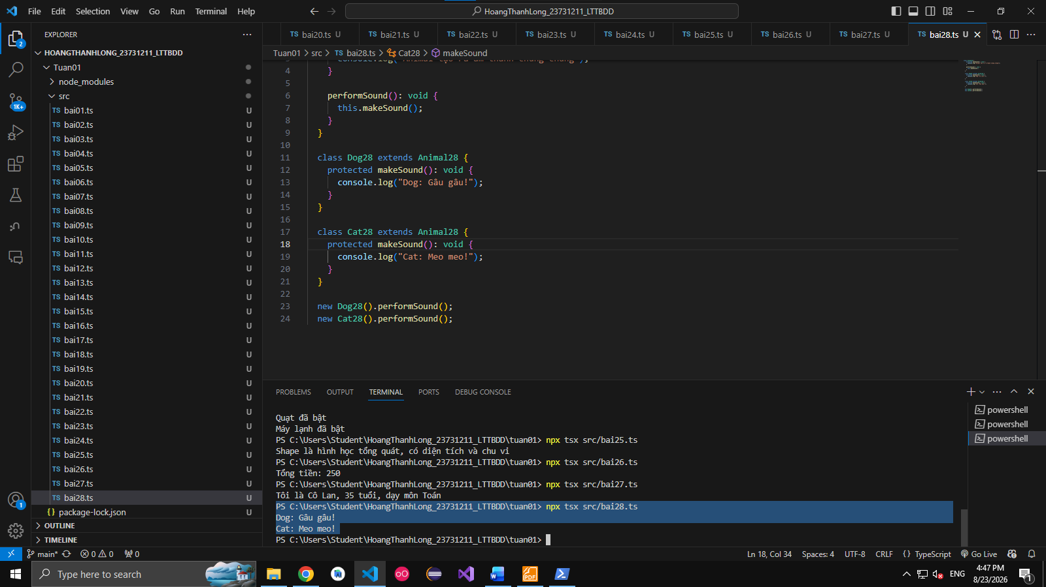
Giải thích code:
protected makeSound(): void: Phạm vi truy cập protected cho phép phương thức được dùng nội bộ bên trong class cha và các class con kế thừa nó, nhưng bị ẩn hoàn toàn với bên ngoài (gọi new Dog28().makeSound() từ ngoài sẽ báo lỗi).
performSound(): void: Phương thức công khai (public) ở class cha đóng vai trò là hàm điều phối, gọi thực thi phương thức this.makeSound().
Ghi đè (Method Overriding) & Đa hình (Polymorphism):
- Dog28 và Cat28 kế thừa từ Animal28 và ghi đè lại nội dung của hàm makeSound() thành tiếng kêu riêng của loài mình.
- Khi gọi performSound(), phương thức sẽ tự động nhận diện đúng thể hiện thực tế của đối tượng tại thời điểm chạy để kích hoạt hàm makeSound() tương ứng của Dog28 ("Gâu gâu!") hoặc Cat28 ("Meo meo!").

29. Create an interface Movable with method move(). Implement it in Car and Robot.
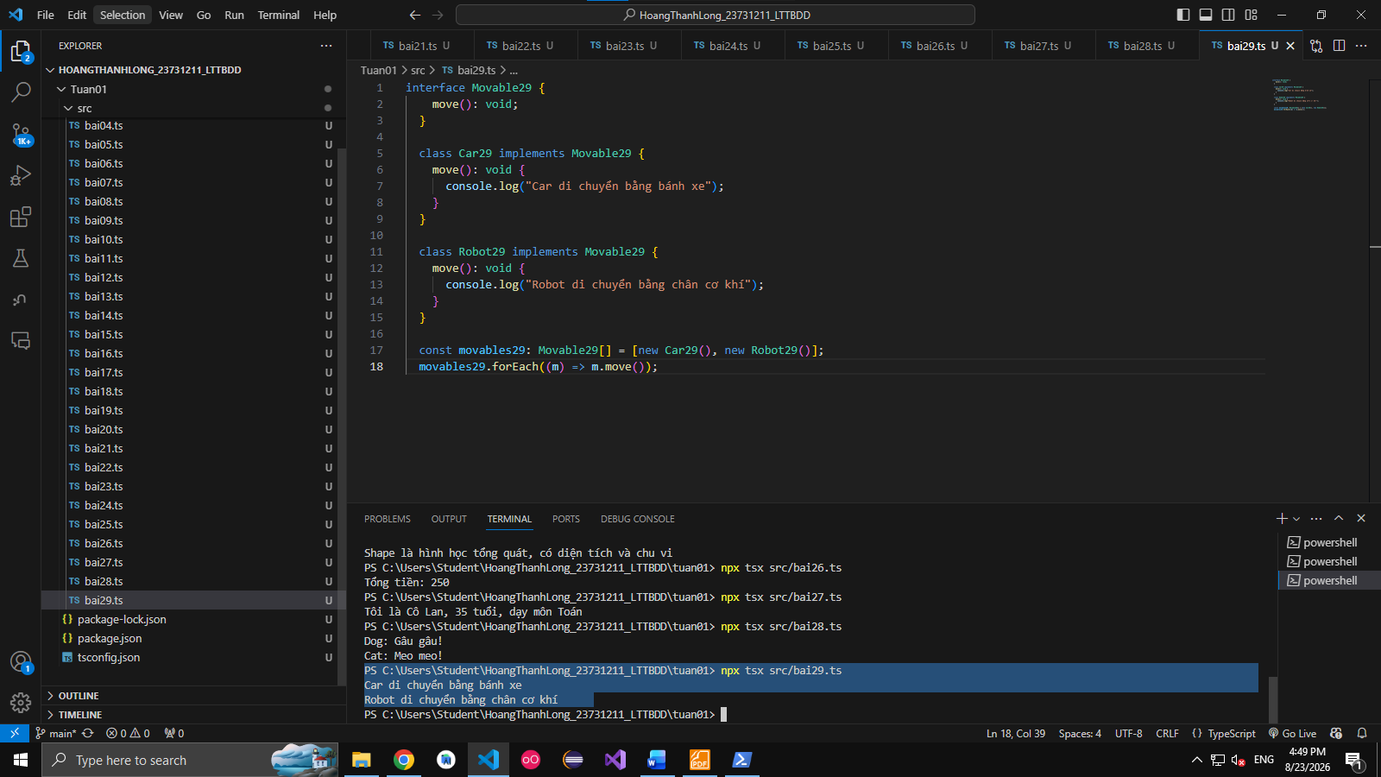
Giải thích code:
interface Movable29: Khung giao diện chuẩn quy định mọi đối tượng có khả năng di chuyển đều phải có phương thức move(): void.
Car29 & Robot29 implements Movable29: Cả hai lớp đều tuân thủ và triển khai chi tiết phương thức move() phù hợp với bản chất của mình:
- Car29 di chuyển bằng bánh xe.
- Robot29 di chuyển bằng chân cơ khí.
movables29: Movable29[]: Mảng chứa danh sách các đối tượng khác nhau nhưng có chung giao diện chuẩn Movable29.
movables29.forEach((m) => m.move()): Duyệt qua từng phần tử trong mảng và gọi hàm move(), chương trình sẽ tự động kích hoạt hành động di chuyển tương ứng của từng đối tượng.

30. Create a class School with list of Students and Teachers. Add method to display info.
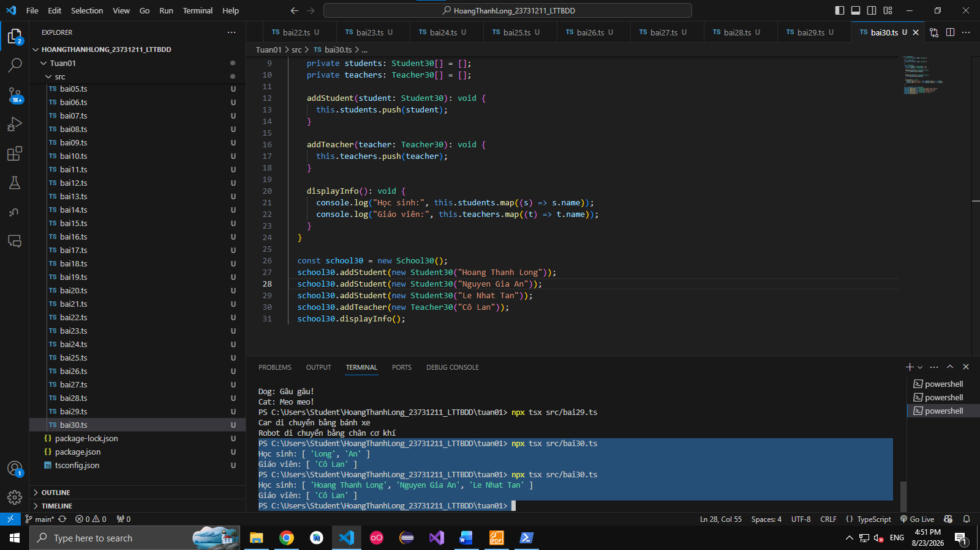
Giải thích code:
Student30 & Teacher30: Hai class độc lập chứa dữ liệu tên của học sinh và giáo viên.
class School30: Quản trị dữ liệu toàn trường thông qua 2 mảng riêng tư private students và private teachers để đảm bảo tính đóng gói.
addStudent(student) & addTeacher(teacher): Các phương thức công khai tiếp nhận đối tượng và đẩy vào mảng quản lý tương ứng qua lệnh .push().
displayInfo(): void: Sử dụng hàm .map() để trích xuất danh sách tên hiển thị thành từng mảng gọn gàng.
Diễn tiến chạy:
- Thêm hai học sinh: "Long" và "An".
- Thêm một giáo viên: "Cô Lan".
- Gọi displayInfo() in ra danh sách phân loại tương ứng.

